Міністерство освіти і науки України
Національний технічний університет України «Київський політехнічний інститут імені Ігоря Сікорського»
Факультет інформатики та обчислювальної техніки

Кафедра інформатики та програмної інженерії

Звіт

з лабораторної роботи № 3 з дисципліни
«Проєктування алгоритмів»

„Проєктування структур даних”

Виконав(ла)
(шифр, прізвище, ім'я, по батькові)
ІП-35 Адаменко Арсен Богданович

Перевірив

(прізвище, ім'я, по батькові)
Головченко М.М.

Київ 2024
Зміст
1 Мета лабораторної роботи 3
2 Завдання 4
3 Виконання 7
3.1 Псевдокод алгоритмів 7
3.2 Часова складність пошуку 7
3.3 Програмна реалізація 7
3.3.1 Вихідний код 7
3.3.2 Приклади роботи 7
3.4 Тестування алгоритму 8
3.4.1 Часові характеристики оцінювання 8
Висновок 9
Критерії оцінювання 10

Мета лабораторної роботи
Мета роботи – вивчити основні підходи проєктування та обробки складних структур даних.

Завдання
Відповідно до варіанту (таблиця 2.1), записати алгоритми пошуку, додавання, видалення і редагування запису в структурі даних за допомогою псевдокоду (чи іншого способу по вибору).
Записати часову складність пошуку в структурі в асимптотичних оцінках.
Виконати програмну реалізацію невеликої СУБД з графічним (не консольним) інтерфейсом користувача (дані БД мають зберігатися на ПЗП), з функціями пошуку (алгоритм пошуку у вузлі чи блоці структури згідно варіанту таблиця 2.1, за необхідності), додавання, видалення та редагування записів (запис складається із ключа і даних, ключі унікальні і цілочисельні, даних може бути декілька полів для одного ключа, але достатньо одного рядка фіксованої довжини). Для зберігання даних використовувати структуру даних згідно варіанту (таблиця 2.1).
Заповнити базу випадковими значеннями до 10000 і зафіксувати середнє (із 10-15 пошуків) число порівнянь для знаходження запису по ключу.
Зробити висновок з лабораторної роботи.
Таблиця 2.1 – Варіанти алгоритмів
№ | Структура даних
1 | Файли з щільним індексом з перебудовою індексної області, бінарний пошук
2 | Файли з щільним індексом з областю переповнення, бінарний пошук
3 | Файли з не щільним індексом з перебудовою індексної області, бінарний пошук
4 | Файли з не щільним індексом з областю переповнення, бінарний пошук
5 | АВЛ-дерево
6 | Червоно-чорне дерево
7 | B-дерево t=10, бінарний пошук
8 | B-дерево t=25, бінарний пошук
9 | B-дерево t=50, бінарний пошук
10 | B-дерево t=100, бінарний пошук
11 | Файли з щільним індексом з перебудовою індексної області, однорідний бінарний пошук
12 | Файли з щільним індексом з областю переповнення, однорідний бінарний пошук
13 | Файли з не щільним індексом з перебудовою індексної області, однорідний бінарний пошук
14 | Файли з не щільним індексом з областю переповнення, однорідний бінарний пошук
15 | АВЛ-дерево
16 | Червоно-чорне дерево
17 | B-дерево t=10, однорідний бінарний пошук
18 | B-дерево t=25, однорідний бінарний пошук
19 | B-дерево t=50, однорідний бінарний пошук
20 | B-дерево t=100, однорідний бінарний пошук
21 | Файли з щільним індексом з перебудовою індексної області, метод Шарра
22 | Файли з щільним індексом з областю переповнення, метод Шарра
23 | Файли з не щільним індексом з перебудовою індексної області, метод Шарра
24 | Файли з не щільним індексом з областю переповнення, метод Шарра
25 | АВЛ-дерево
26 | Червоно-чорне дерево
27 | B-дерево t=10, метод Шарра
28 | B-дерево t=25, метод Шарра
29 | B-дерево t=50, метод Шарра
30 | B-дерево t=100, метод Шарра
31 | АВЛ-дерево
32 | Червоно-чорне дерево
33 | B-дерево t=250, бінарний пошук
34 | B-дерево t=250, однорідний бінарний пошук
35 | B-дерево t=250, метод Шарра

Виконання

Псевдокод алгоритмів
{ O(|B|) }
ФУНКЦІЯ Макс_та_мінімум_блоку(Блок)
ПОВЕРНУТИ МінМакс(
Мін = Мін(Блок, ключ=[Б -> Б.Ключ]),
Макс = Макс(Блок, ключ=[Б -> Б.Ключ])
)
КІНЕЦЬ

{ O(|BL| log |BL|) }
ФУНКЦІЯ Бінарний_пошук_по_індексним_блокам(Індекс, Ключ)
Низ = 0
Верх = Кількість_блоків — 1

ЦИКЛ
Сер = (Верх + Низ) ДІЛ 2
Блок = Отримати_блок(Сер)
Гран = Макс_та_мінімум_блоку(Сер)

ЯКЩО Ключ < Гран.Мін ТО
Низ = Сер + 1
ІНАКШЕ_ЯКЩО Гран.Макс < Ключ ТО
Верх = Сер — 1
ІНАКШЕ
ПОВЕРНУТИ Сер
КІНЕЦЬ
КІНЕЦЬ

ПОВЕРНУТИ НІЧОГО
КІНЕЦЬ

{ O(1) <~ O(|B| log |B|) }
ФУНКЦІЯ Бінарний_пошук_по_індексному_блоці(Індекс)
Блок = Отримати_блок(Індекс)

Низ = 0
Верх = Блок.Кількість_записів

ЦИКЛ
Сер = (Верх + Низ) ДІЛ 2
Гран = Макс_та_мінімум_блоку(Блок)

ЯКЩО Ключ < Гран.Мін ТО
Низ = Сер + 1
ІНАКШЕ_ЯКЩО Гран.Макс < Ключ ТО
Верх = Сер — 1
ІНАКШЕ
ЯКЩО Ключ В Блок ТО
ПОВЕРНУТИ Блок[Ключ].Індекс
ІНАКШЕ
ПОВЕРНУТИ НІЧОГО
КІНЕЦЬ
КІНЕЦЬ
КІНЕЦЬ
КІНЕЦЬ

{ O(|BL| log |BL|) + O(|B| log |B|) ~ O(|BL| log |BL|) }
ФУНКЦІЯ Отримати_запис(Ключ)
Індекс_блоку = Бінарний_пошук_по_індексним_блокам(Ключ)
Індекс_запису = Бінарний_пошук_по_індексному_блоці(Індекс_блоку)

ПОВЕРНУТИ Отримати_дані_з_основної_області(Індекс_блоку[Індекс_запису])
КІНЕЦЬ

{ Best : O(|BL| log |BL|) <~ O(|BL| log |BL|) + O(|B| log |B|) + O(|B|) }
{ Worst : O(|BL|) }
ФУНКЦІЯ Додати_запис(Ключ, Значення)
Індекс_блоку = Бінарний_пошук_по_індексним_блокам(Ключ)

ЯКЩО Блок_не_повний(Індекс_блоку) ТО
Додати_індекс_в_початок(Індекс_блоку, Ключ, Значення)
ІНАКШЕ
Створити_новий_файл(«Index.bin.tmp»)
ДЛЯ Кожний_індекс В Індекси() РОБИТИ
Записати_індекс_в_кінець_файла(«Index.bin.tmp», Кожний_індекс)
КІНЕЦЬ

Встановити_коефіцієнт_заповнення(«Index.bin», Коефіцієнт_заповнення)

ДЛЯ Кожний_індекс В Індекси_нового_файлу() РОБИТИ
Записати_індекс_в_кінець_файла(«Index.bin», Кожний_індекс)
КІНЕЦЬ
КІНЦЕЬ
КІНЕЦЬ

{ Best : O(|BL| log |BL|) <~ O(|BL| log |BL|) + O(|B| log |B|) }
{ Worst : O(|BL|) }
ФУНКЦІЯ Видалити_запис(Ключ)
Індекс_блоку = Бінарний_пошук_по_індексним_блокам(Ключ)
Індекс_запису = Бінарний_пошук_по_індексному_блоці(Індекс_блоку)

Перемістити_індекси_в_блоці_лівіше(Індекс_запису, Індекс_блоку)

ЯКЩО Індексний_блок_пустий(Індекс_блоку) ТО
Перерозподілити_індекси_в_блоці_з_сусідніми(Індекс_блоку)
КІНЕЦЬ
КІНЕЦЬ

Часова складність пошуку
Кількість пар індекс значення: . Кількість індексних записів в одному індексному блоці: . Кількість блоків з індексними записами пар індекс-клюс: .
Кількість ітерацій пошуку індексного блоку з потрібним діапазом значень ключів: , де — функція часової складності пошуку діапазону значень в одному блоці, і вона рівна (процедура знаходження діапазону та кількості індексів в блоці використовує бінарний пошук або обійтися без нього, бо кількість індексних записів не перевищує розмір блоку, який є константою в цій лабораторній роботі та лекційному матеріалі). Тому складність знаходження індексного блоку: .
Час знаходження потрібного запису в індексному блоці відбувається за тому що так як записи по індексу відсортовані, то можна використати бінарний пошук для знаходження ключа в індексному блоці.
Остаточна часова складність знаходження потрібного індексного запису та ключа рівна .
Так як основна частина з записами даних має табличний формат, а також первинний ключ є прямим знначенням індекса в масиві з записами даних в основній частині з даними, то час пошуку в основній частині займає рівно .

Програмна реалізація

Вихідний код
Main.py:
import tkinter as tk
import IndexIO
import RecordIO
import IntBytesConvert

KEY_MAX_LENGTH = 12
RECORD_MAX_LENGTH = 128

if __name__ == '__main__':
load_factor = 0.7

db_path = 'db'

idx_filename = 'index.bin'
rec_filename = 'record.bin'

idx_io = None
rec_io = None

def clrmsg_btn_handler():
global messages_console

messages_console.delete(1.0, tk.END)

def messages_add_line(line):
global messages_console

messages_console.insert(tk.END, line + '\n')

def db_view_console_update():
global idx_io, rec_io
global db_view_console

all_pairs = idx_io.GetAll()

for pair in all_pairs:
pair['key'] = pair['key'].decode('ascii')
pair['pkey'] = IntBytesConvert.BytesToUint(pair['pkey'])

view = '\n'.join(f'[{p["key"]} -> {rec_io.Get(p["pkey"])}]' for p in all_pairs)

db_view_console.delete(1.0, tk.END)
db_view_console.insert(tk.END, view)

def load_db_btn_handler():
global db_name_entry
global db_in_use_value

global db_path, idx_io, rec_io

db_path = db_name_entry.get()

db_in_use_value.config(text=db_path + '/*')

idx_io = IndexIO.IndexIO(db_path + '/' + idx_filename)
rec_io = RecordIO.RecordIO(db_path + '/' + rec_filename)

messages_add_line(f'Було завантажено БД по шляху {db_path}')
db_view_console_update()

def wipe_db_btn_handler():
global idx_io, rec_io

if not (idx_io != None):
messages_add_line('Немає індексного файлу')
return

if not (rec_io != None):
messages_add_line('Немає записного файлу')
return

idx_io.Wipe()
rec_io.Wipe()

messages_add_line('БД була повністю очищена')
db_view_console_update()

def win_on_exit():
global idx_io, rec_io

if idx_io != None:
idx_io.Sync()

if rec_io != None:
rec_io.Sync()

win.destroy()

def get_btn_handler():
global idx_io, rec_io
global key_value_entry

if not (idx_io != None):
messages_add_line('Немає індексного файлу')
return

if not (rec_io != None):
messages_add_line('Немає записного файлу')
return

key = key_value_entry.get()

if not (len(key) >= 1):
messages_add_line('Ключ не може бути пустим')
return

if not (len(key) <= KEY_MAX_LENGTH):
messages_add_line(f'Ключ не може бути довшим ніж <{KEY_MAX_LENGTH}>')
return

pkey = idx_io.Get(key.encode('ascii'))

if not (pkey != None):
messages_add_line(f'Немає такого ключа як <{key}>')
return

iters = IndexIO._get_iters_count
id_ = IntBytesConvert.BytesToUint(pkey)

messages_add_line(f'По ключу <{key}> було отримано значення <{rec_io.Get(id_)}> за <{iters}> ітерацій')
db_view_console_update()

def edit_btn_handler():
global idx_io, rec_io
global key_value_entry
global content_value_value

if not (idx_io != None):
messages_add_line('Немає індексного файлу')
return

if not (rec_io != None):
messages_add_line('Немає записного файлу')
return

key = key_value_entry.get()
data = content_value_value.get()

if not (len(key) >= 1):
messages_add_line('Ключ не може бути пустим')
return

if not (len(key) <= KEY_MAX_LENGTH):
messages_add_line(f'Ключ не може бути довшим ніж <{KEY_MAX_LENGTH}>')
return

if not (len(data) <= RECORD_MAX_LENGTH):
messages_add_line(f'Змість запису не може бути довшим ніж <{RECORD_MAX_LENGTH}>')
return

pkey = idx_io.Get(key.encode('ascii'))

if not (pkey != None):
messages_add_line(f'Немає такого ключа як <{key}>')
return

id_ = IntBytesConvert.BytesToUint(pkey)

rec_io.Set(id_, data)

messages_add_line(f'Значення запиту по ключу <{key}> було змінено')
db_view_console_update()

def add_btn_handler():
global idx_io, rec_io
global key_value_entry
global content_value_value

if not (idx_io != None):
messages_add_line('Немає індексного файлу')
return

if not (rec_io != None):
messages_add_line('Немає записного файлу')
return

data = content_value_value.get()
key = key_value_entry.get()

if not (len(key) >= 1):
messages_add_line('Ключ не може бути пустим')
return

if not (len(key) <= KEY_MAX_LENGTH):
messages_add_line(f'Ключ не може бути довшим ніж <{KEY_MAX_LENGTH}>')
return

if not (len(data) <= RECORD_MAX_LENGTH):
messages_add_line(f'Змість запису не може бути довшим ніж <{RECORD_MAX_LENGTH}>')
return

raw_key = key.encode('ascii')

if not (idx_io.Get(raw_key) == None):
messages_add_line(f'Такий ключ як <{key}> вже існує')
return

id_ = rec_io.Add(data)

raw_id = IntBytesConvert.UintToBytes(id_, 4)

idx_io.Add(raw_key, raw_id)

messages_add_line(f'Пара ключ-значення <{key}>/<{data}> були додані')
db_view_console_update()

def remove_btn_handler():
global idx_io, rec_io
global key_value_entry

if not (idx_io != None):
messages_add_line('Немає індексного файлу')
return

if not (rec_io != None):
messages_add_line('Немає записного файлу')
return

key = key_value_entry.get()

if not (len(key) >= 1):
messages_add_line('Ключ не може бути пустим')
return

if not (len(key) <= KEY_MAX_LENGTH):
messages_add_line(f'Ключ не може бути довшим ніж <{KEY_MAX_LENGTH}>')
return

raw_key = key.encode('ascii')

if not (idx_io.Get(raw_key) != None):
messages_add_line(f'Такий ключ як <{key}> не існує')
return

idx_io.Remove(raw_key)

messages_add_line(f'Ключ <{key}> та його значення було видалено')
db_view_console_update()

def add_10000_btn_handler():
global idx_io, rec_io

if not (idx_io != None):
messages_add_line('Немає індексного файлу')
return

if not (rec_io != None):
messages_add_line('Немає записного файлу')
return

messages_add_line('Початок процесу додання 10000 пар ключ-значення')

for i in range(10000):
key = f'{i:0>6}'.encode('ascii')
id_ = IntBytesConvert.UintToBytes(i, 4)
data = str(i) + '=' + hex(i)

idx_io.Add(key, id_)
rec_io.Add(data)

messages_add_line('Було додано 10000 пар ключ-значення')
db_view_console_update()

if __name__ == '__main__':
win = tk.Tk()
win.title('Лабораторна робота №3')

win_padding = tk.Frame(win, padx=8, pady=8)
win_padding.grid(row=0, column=0, sticky='nsew')

win.protocol("WM_DELETE_WINDOW", win_on_exit)

title_label = tk.Label(
win_padding,
text='Система управління базами даних',
justify='center'
)
title_label.grid(row=0, column=0, columnspan=4, sticky='nsew')

load_db_btn = tk.Button(
win_padding,
text='Обрати БД',
justify='center',
command=load_db_btn_handler
)
load_db_btn.grid(row=1, column=0, sticky='nsew')

db_name_entry = tk.Entry(
win_padding,
justify='center'
)
db_name_entry.grid(row=1, column=1, sticky='nsew')

db_in_use_desc = tk.Label(
win_padding,
text='Шляюх до БД:',
justify='center'
)
db_in_use_desc.grid(row=2, column=0, sticky='nsew')

db_in_use_value = tk.Label(
win_padding,
text='<БД не відкрита>',
justify='center'
)
db_in_use_value.grid(row=2, column=1, sticky='nsew')

# Massive operations

wipe_db_btn = tk.Button(
win_padding,
text='Стерти всю БД',
justify='center',
command=wipe_db_btn_handler
)
wipe_db_btn.grid(row=3, column=0, sticky='nsew')

add_10000_btn = tk.Button(
win_padding,
text='Зарахувати 10000 абітурів',
justify='center',
command=add_10000_btn_handler
)
add_10000_btn.grid(row=4, column=0, sticky='nsew')

# Inputs

key_value_desc = tk.Label(
win_padding,
text='Ключ:',
justify='center'
)
key_value_desc.grid(row=5, column=0, sticky='nsew')

key_value_entry = tk.Entry(
win_padding,
justify='center'
)
key_value_entry.grid(row=5, column=1, sticky='nsew')

# ---

content_value_desc = tk.Label(
win_padding,
text='Дані:',
justify='center'
)
content_value_desc.grid(row=6, column=0, sticky='nsew')

content_value_value = tk.Entry(
win_padding,
justify='center'
)
content_value_value.grid(row=6, column=1, sticky='nsew')

# Manipluate DB

get_btn = tk.Button(
win_padding,
text='Отримати',
justify='center',
command=get_btn_handler
)
get_btn.grid(row=7, column=0, sticky='nsew')

add_btn = tk.Button(
win_padding,
text='Додати',
justify='center',
command=add_btn_handler
)
add_btn.grid(row=8, column=0, sticky='nsew')

edit_btn = tk.Button(
win_padding,
text='Змінити',
justify='center',
command=edit_btn_handler
)
edit_btn.grid(row=9, column=0, sticky='nsew')

remove_btn = tk.Button(
win_padding,
text='Видалити',
justify='center',
command=remove_btn_handler
)
remove_btn.grid(row=10, column=0, sticky='nsew')

clrmsg_btn = tk.Button(
win_padding,
text='Очистити повідомлення',
justify='center',
command=clrmsg_btn_handler
)
clrmsg_btn.grid(row=11, column=0, sticky='nsew')

# Messages

messages_console = tk.Text(
win_padding,
width=30
)
messages_console.grid(row=1, column=2, rowspan=11, sticky='nsew')

db_view_console = tk.Text(
win_padding,
width=30
)
db_view_console.grid(row=1, column=3, rowspan=11, sticky='nsew')

tk.mainloop()
IndexIO.py:
import FileMapper
import ZTStrUtils

import math

def FitTo(bytes_, size):
ln = len(bytes_)

if not (ln < size):
return bytes_[:size]

return bytes_ + bytes([0]) * (size - ln)

def MaxRecordsWhenAppending(rpb, loadFactor):
return min(math.ceil(rpb * loadFactor), rpb - 1)

def DistributeTwoBlocksCounts(recordsCount):
first = math.ceil(recordsCount / 2)
second = recordsCount - first

return {'first': first, 'second': second}

import FileMapper
import ZTStrUtils

import math

_get_iters_count = 0

class IndexIO:
keySize = 12
pkeySize = 4
recordSize = 16
recsPerBlock = 64
blockSize = 1024

def __init__(self, filename, load_factor=0.75):
self.fm = FileMapper.FileMapper(filename, cache_size=1024)

self.filename = filename
self.load_factor = load_factor

def Get(self, key) -> bytes | None:
global _get_iters_count
_get_iters_count = 0

search_data = self._get_info_by_key(key)

if search_data == None:
return None

records = search_data['records']
index = search_data['record_index']

return records[index]['pkey']

def GetAll(self):
pairs = []

for bid in range(self._blocks_count()):
recs = self._get_block(bid)

for rec in recs:
pairs += [{'key': rec['key'], 'pkey': rec['pkey']}]

return pairs

def Add(self, key, pkey):
pkey = ZTStrUtils.GetToStrZTPadded(pkey, self.pkeySize)

if self._get_info_by_key(key) != None:
return

if self._blocks_count() == 0:
new_block = [{'key': key, 'pkey': pkey}]
self._set_block(0, new_block)

return

low = 0
high = self._blocks_count() - 1

for _ in range(64):
med = (low + high) // 2

if med < 0:
med = 0
break

if med >= self._blocks_count():
med = self._blocks_count() - 1
break

block = self._get_block(med)
bmm = self._get_block_minmax(block)

if key < bmm['min']:
high = med - 1
elif bmm['max'] < key:
low = med + 1
else:
break

if med != self._blocks_count() - 1:
if len(block) + 1 <= self.recsPerBlock:
block += [{'key': key, 'pkey': pkey}]
block.sort(key = lambda x: x['key'])

self._set_block(med, block)

return

block += [{'key': key, 'pkey': pkey}]
block.sort(key = lambda x: x['key'])

tmp_filename = self.filename + '.tmp'

with open(tmp_filename, 'wb') as tmp_file:
for bi in range(self._blocks_count()):
if bi == med:
iter_recs = block
else:
iter_recs = self._get_block(bi)

for r in iter_recs:
key = ZTStrUtils.GetToStrZTPadded(r['key'], self.keySize)
pkey = r['pkey']

pair = key + pkey

tmp_file.write(pair)

self.fm.WipeData()

with open(tmp_filename, 'rb') as tmp_file:
bid = 0
records = []

while (raw_record := tmp_file.read(self.recordSize)):
key = ZTStrUtils.GetFromBytesZT(raw_record[:self.keySize])
pkey = raw_record[self.keySize:]

if not self._is_load_factor_keep(len(records) + 1):
self._set_block(bid, records)

records = []
bid += 1

records += [{'key': key, 'pkey': pkey}]

if records:
self._set_block(bid, records)

with open(tmp_filename, 'wb'): pass

return

if med == self._blocks_count() - 1:
if self._is_load_factor_keep(len(block) + 1):
block += [{'key': key, 'pkey': pkey}]
block.sort(key = lambda x: x['key'])

self._set_block(med, block)

return

new_block = [{'key': key, 'pkey': pkey}]
self._set_block(med + 1, new_block)

return

def Remove(self, key):
search_data = self._get_info_by_key(key)

if search_data == None:
return

records = search_data['records']
block = search_data['block_index']

new_records = []

for r in records:
if r['key'] == key:
continue

new_records += [r]

if len(new_records) != 0:
self._set_block(block, new_records)
return

if block == self._blocks_count() - 1 and len(new_records) == 0:
self._pop_block()
return

next_block = block + 1
while next_block < self._blocks_count():
next_records = self._get_block(next_block)

first_part_len = math.ceil(len(next_records) / 2)

first_part = next_records[:first_part_len]
second_part = next_records[first_part_len:]

self._set_block(block, first_part)
self._set_block(next_block, second_part)

next_block += 1
block += 1

if len(second_part) != 0:
break

if len(second_part) == 0:
self._pop_block()
return

def Wipe(self):
self.fm.WipeData()

def Sync(self):
self.fm._write_cache()

def _is_load_factor_keep(self, new_count):
return new_count / self.recsPerBlock < self.load_factor

def _get_info_by_key(self, key):
global _get_iters_count

if self._blocks_count() == 0:
return None

low = 0
high = self._blocks_count() - 1

for _ in range(64):
_get_iters_count += 1

med = (low + high) // 2

if not (0 <= med < self._blocks_count()):
return None

block = self._get_block(med)
bmm = self._get_block_minmax(block)

if key < bmm['min']:
high = med - 1
elif bmm['max'] < key:
low = med + 1
else:
break

index = self._get_key_index_in_block(block, key)

if index == None:
return None

return {
'records': block,
'block_index': med,
'record_index': index
}

def _get_block_minmax(self, records):
keys = [r['key'] for r in records]

return {'min': min(keys), 'max': max(keys)}

def _get_key_index_in_block(self, records, key):
for i, v in enumerate(records):
if v['key'] == key:
return i

return None

# return only non null keys and their pkeys
def _get_block(self, index):
if not (0 <= index < self._blocks_count()):
return None

data = self.fm.ReadMany(self.blockSize * index, self.blockSize)

records = []

for i in range(self.recsPerBlock):
key = ZTStrUtils.GetFromBytesZT(data[i * self.recordSize:i * self.recordSize + self.keySize])
pkey = data[i * self.recordSize + self.keySize:i * self.recordSize + self.keySize + self.pkeySize]

if key == bytes():
continue

records += [{'key': key, 'pkey': pkey}]

return records

def _set_block(self, index, records):
for i, v in enumerate(records):
key = ZTStrUtils.GetToStrZTPadded(v['key'], self.keySize)
pkey = v['pkey']

pair = key + pkey

self.fm.WriteMany(index * self.blockSize + i * self.recordSize, pair)

for i in range(len(records), self.recsPerBlock):
self.fm.WriteMany(index * self.blockSize + i * self.recordSize, bytes(16))

def _pop_block(self):
count = self._blocks_count()

if not (count >= 1):
return

self.fm.Shrink((count - 1) * self.blockSize)

def _blocks_count(self):
return self.fm.Size() // self.blockSize
RecordIO.py:

import ZTStrUtils
import FileMapper

import os

class RecordIO:
recordSize = 128

def __init__(self, filename: str):
self.file = FileMapper.FileMapper(filename, cache_size=1024)

def Add(self, data: str):
end = self.file.Size()

self.file.WriteMany(end, ZTStrUtils.GetToStrZTPadded(data.encode('ascii'), 128))

return end // self.recordSize

def Get(self, id_: int):
if not (id_ <= self.file.Size() // self.recordSize):
return None

return ZTStrUtils.GetFromBytesZT \
(
self.file.ReadMany(self.recordSize * id_, self.recordSize)
) \
.decode('ascii')

def Set(self, id_: int, data: str):
if not (id_ <= self.file.Size() // self.recordSize):
return None

self.file.WriteMany(
self.recordSize * id_,
(data[:self.recordSize - 1] + '\x00')
.encode('ascii')
)

def Wipe(self):
self.file.WipeData()

def Sync(self):
self.file._write_cache()

FileMapper.py:
import os

class FileMapper:
def __init__(self, filename, cache_size=1024):
self.file = open(filename, 'r+b')

self.cache_valid = False
self.cache_start = -1
self.cache_end = -1
self.cache_data = bytearray(cache_size)
self.cache_size = cache_size

self.file.seek(0, os.SEEK_END)
self.length = self.file.tell()

def _load_cache(self, index: int):
self._write_cache()

cache_size = self.cache_size

aligned_index = self._aligned_index(index)

self.cache_start = aligned_index
self.cache_end = aligned_index + cache_size

size_for_read = min(self.length, self.cache_end) - self.cache_start
self.file.seek(aligned_index, os.SEEK_SET)
read_data = self.file.read(size_for_read)

for i in range(self.cache_size):
self.cache_data[i] = 0

for i, c in enumerate(read_data):
self.cache_data[i] = c

self.cache_valid = True

def _write_cache(self):
if not self.cache_valid:
return

self.file.seek(self.cache_start, os.SEEK_SET)
self.file.write(
self.cache_data[:min(self.cache_end, self.length) - self.cache_start]
)

def _aligned_index(self, index: int):
return index // self.cache_size * self.cache_size

def WriteByte(self, index: int, value):
self.length = max(self.length, index + 1)

if not (self.cache_valid and self.cache_start <= index < self.cache_end):
self._load_cache(index)

self.cache_data[index - self._aligned_index(index)] = value

def ReadByte(self, index: int):
if not (
self.cache_valid
and self.cache_start <= index
and (index < self.cache_end and index < self.length)
):
self._load_cache(index)

return self.cache_data[index - self._aligned_index(index)]

def WriteMany(self, index: int, data: bytearray | bytes):
for offset, char in enumerate(data):
self.WriteByte(index + offset, char)

def ReadMany(self, index: int, size: int):
data = bytearray(size)

for data_index in range(size):
data[data_index] = self.ReadByte(index + data_index)

return data

def Shrink(self, size: int):
self.cache_valid = False
self.length = size

self.file.seek(size, os.SEEK_SET)
self.file.truncate()

def WipeData(self):
self.cache_valid = False
self.length = 0

self.file.seek(0, os.SEEK_SET)
self.file.truncate()

def Size(self):
return self.length

def __del__(self):
if self.cache_valid:
self._write_cache()

self.file.close()
ZTStrUtils.py:

def GetToStrZT(bytes_, size):
ln = len(bytes_)

if not (ln < size - 1):
return bytes_[:size]

return bytes_ + bytes([0])

def GetToStrZTPadded(bytes_, size):
ln = len(bytes_)

if not (ln <= size):
return bytes_[:size]

return bytes_ + bytes([0]) * (size - ln)

def GetFromBytesZT(bytes_):
for i, c in enumerate(bytes_):
if c == 0:
break

return bytes_[:i]

Приклади роботи
На рисунках 3.1 і 3.2 показані приклади роботи програми для додавання і пошуку запису.

Рисунок 3.1 –Додавання запису
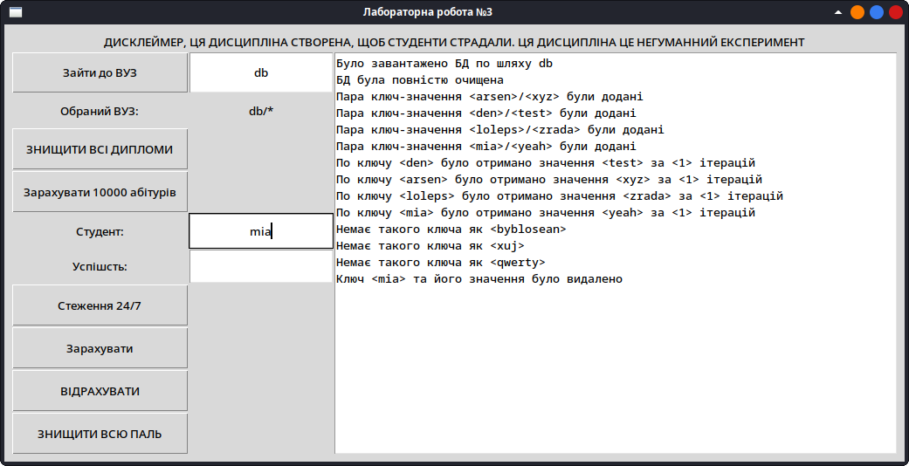
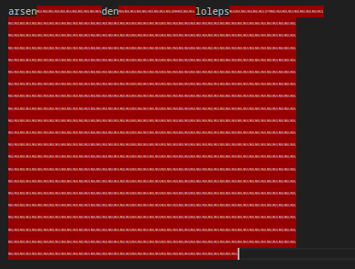
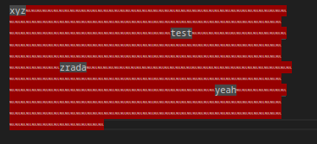
Рисунок 3.2 – Пошук запису
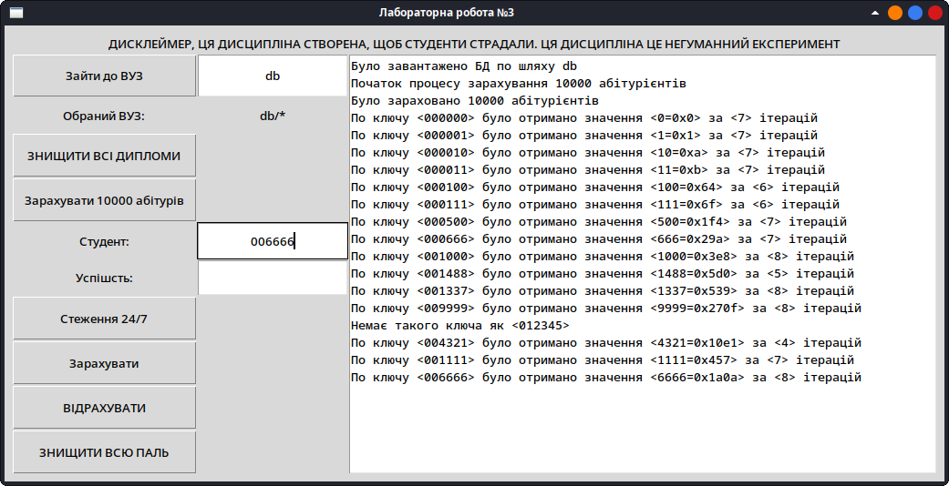

Тестування алгоритму

Часові характеристики оцінювання
В таблиці 3.1 наведено кількість порівнянь для 15 спроб пошуку запису по ключу.
Таблиця 3.1 – Число порівнянь при спробі пошуку запису по ключу

Номер спроби пошуку | Значення ключа | Число порівнянь
1 | 000000 | 7
2 | 000001 | 7
3 | 000010 | 7
4 | 000011 | 7
5 | 000100 | 6
6 | 000111 | 6
7 | 000500 | 7
8 | 000666 | 7
9 | 001000 | 8
10 | 001488 | 5
11 | 001337 | 8
12 | 009999 | 8
13 | 004321 | 4
14 | 001111 | 7
15 | 006666 | 8

Як бачимо, на пошук первинного ключа в індексному файлі витрачається лише від 4 до 8 в середньому ітерацій пошуку по диску та файлу. Це є достатньо ефективною кількістю ітерацій для 10000 елементів в базі данних.
Висновок

В рамках лабораторної роботи я нарешті зміг за весь цей час реалізувати програмну реалізацію, алгоритмувати, визначити часову складність файлів з індексами з перебудовою індексу з використанням бінарного пошуку для знаходження первинних ключів для знаходження даних в основному файлі з даними для цієї лабораторної роботи.
Я ще більш тісно познайомився з опитмізаціями в роботі з файлами, оптимізаціями доступу до диску. Було використано дуже ефективні алгоритми для доступу та запису до диску без лишніх опреацій вводу-виводу, а також залишити код чистим, високоструктурованим, малозв’язним і легким для читання програмістами.
Ця лабораторна робота заставила задуматися над тим, який багаж знань та зусиль були вкладені розробниками баз даних для їхньої ефективної роботи. Також ці оптимізації та алгоритми дають змогу зрозуміти, коли індекси є дуже ефективним інструментом в руках девелоперів та в яких ситуаціях.

Критерії оцінювання
Критерії оцінювання у відсотках від максимального балу:
- псевдокод алгоритму – 15%;
- аналіз часової складності – 5%;
- програмна реалізація алгоритму – 65%;
- тестування алгоритму – 10%;
- висновок – 5%.
+1 додатковий бал можна отримати за реалізацію графічного зображення структури ключів.

